Sziasztok!
Az elmúlt félévet az Institut Catholique de Paris jogi karán, Párizsban töltöttem az Erasmus+ program keretében. Az nem kérdés, hogy megéri-e jelentkezni Erasmusra, érdemes ugyanakkor valamennyire felkészülten érkezni, mert tényleg elképesztően gyorsan eltelik ez a pár hónap, és lehetetlen ennyi idő alatt teljesen felfedezni Párizst.
A mobilitás előtti adminisztratív, papírleadós/beszerzős, szálláskeresős időszak meglehetősen megterhelő. Érdemes arra számítani, hogy ez több időt és energiát igényel majd, mint elsőre gondolná az ember. Az én esetemben a kinti félév január 6-án kezdődött az orientációs napokkal, ezért már előre bele kellett kalkulálni az itthoni vizsgák korai teljesítését (javaslom az őszi kedvezményes vizsgaidőszakot!), és a karácsonyi időszak miatti szabadságolások következtében lassuló/lehetetlenné váló ügyintézést. Párizsban nem egyszerű szállást találni, ha az ember nem kap kollégiumi férőhelyet (mint én), ami szintén egészen későn, nagyjából november végén/december elején derül ki. Én a kinti egyetem ajánlása alapján a https://www.staystudy.fr oldalán keresztül találtam szállást egy idős hölgynél. Ha valaki hozzám hasonlóan last minute opciót keres, nem rossz lehetőség, mert csak az első hónapot kell kifizetni, utána, ha bármi baj van, költözhettek máshová, amit már személyesen is meg tudtok nézni, mielőtt bármit fizetnétek.
A szállás korántsem volt tökéletes, hogy szépen fejezzem ki magam, de anélkül, hogy elbagatellizálnám a negatívumokat, szeretném megemlíteni, hogy valószínűleg újra ezt választanám. Ennek egyik oka a lakás kiváló elhelyezkedése, a másik pedig a házigazdám (és a népes családja, akik gyakran jöttek látogatóba), akivel kénytelen voltam franciául beszélgetni. A lakás alatt közvetlenül működött egy kis pékség, öt perc sétára pedig boltok, illetve szerdán és szombaton piac, ahol rendkívül finom csigát, lazacot és osztrigát lehetett vásárolni. Javaslom, hogy ne mindenáron a kinti egyetemhez közel keressetek szállást, hanem olyan helyen, ahonnan jó a tömegközlekedés. Az 1-es metró vonala például tökéletes választás, gyakorlatilag minden kényelmesen megközelíthető róla.
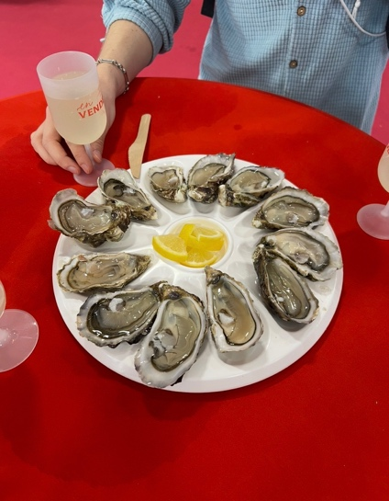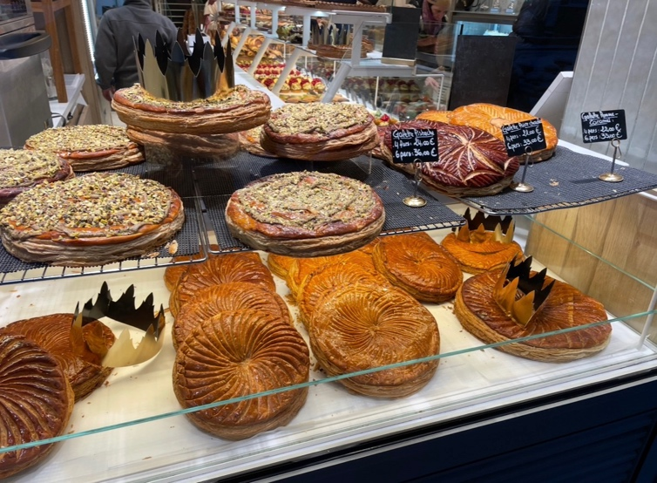
A fogadó egyetem nagyon segítőkész volt, gyorsan és kedvesen válaszoltak minden kérdésemre/kérésemre. Általában 3-5 kreditet ér egy kinti tantárgy, úgyhogy elegendő lehet akár csak hármat felvenni, de ha van ilyen ambíciótok, érdemes (plusz) egyet teljesíteni franciául is. Nekem jó élmény volt, az oktatóm nagyon szerette Magyarországot, és sokat is mesélt az itteni útjairól, ezt pedig mindig jól esik hallani. A kinti tárgyak egyébként viszonylag könnyen teljesíthetők, az itthoniak pedig a szokásos módon.
Végül, de nem utolsósorban, ami igazán fontos: az élmények. Párizs csodálatos, folyamatosan nyüzsgő város, ahol mindig történik valami: fesztiválok, kiállítások, pop-up rendezvények, fashion week események, egyéb kulturális programok váltják egymást. Mindenképpen ajánlom a Salon de l’Agriculture meglátogatását, mert hatalmas, és elképesztő jó élmény. Számos helyi különlegességet lehet megkóstolni, emellett bor- és konyakkóstolón is részt lehet venni. Aki szeret jókat enni, Párizsban biztosan nem fog csalódni.
Érdemes azonban Franciaország más régióit is felfedezni, ha jól jön ki a lépés. Ehhez elsősorban a TGV-t ajánlom. Bár nem olcsó, rendkívül gyors és kényelmes, különösen akkor, ha valaki csak egy-egy napos kirándulást tervez. Jó alternatíva lehet a FlixBus, illetve az Erasmus-hallgatóknak szervezett csoportos kirándulások is. Franciaország régiói egészen eltérő hangulatúak, ezért minden utazás más élményt nyújtott. Nekem lehetőségem volt ellátogatni a következő városokba, amelyek közül mindet jószívvel ajánlom: Brest, Mont-Saint-Michel, Étretat, Honfleur, Giverny, Lille, Strasbourg, Dijon, Lyon, Chamonix és Annecy. Emellett Párizsból vonattal könnyen megközelíthető Amszterdam, Brüsszel és London is. Amszterdamba például emlékeim szerint körülbelül három óra alatt el lehet jutni gyorsvonattal, így egy hétvégi kirándulásra is kiváló úticél. Végezetül szeretném külön kiemelni Disneylandet. Kezdetben meglehetősen szkeptikus voltam vele kapcsolatban, de annyian ajánlották, hogy végül én is ellátogattam oda. Utólag azt kell mondanom, hogy teljesen igazuk volt: valóban hatalmas élmény.
Szerettem az Erasmus-félévem, és Párizst is, alig várom, hogy visszalátogathassak. Ha a jelet várod, hogy jelentkezz Erasmusra, hát ez az. A képek önmagukért beszélnek:
